ACTA No. |  |  |  |  |  | 24102025
LUGAR | FECHA |  | ACTA No. | HORA INICIAL |  | HORA FINAL
PRESENCIAL | 24/10/2025 |  | 24102025 | 09:00 AM |  | 10:00 AM
COMITÉ-REUNIÓN | OBJETIVO
REUNION | Incrementar la tasa de satisfacción global del paciente en un período de 6 meses, mediante la implementación de un programa de capacitación al personal en Derechos Humanos y humanización de la atención, que fortalezca el respeto a la autonomía del paciente y la confidencialidad de su información.
ASISTENTES
NOMBRE |  | CARGO |  |  | FIRMA
Se adjunta listado de asistencia

TEMAS A DESARROLLAR
Siendo las 09:00 a.m., se dio inicio a la jornada ENCUESTAS a los pacientes de la IPS en todos los servicios, en el marco del Plan de Acción correspondiente a la Política de Participación Social en Salud (PPSS) – Vigencia 2025.

Esta actividad tuvo como objetivo principal escuchar para fortalecer las competencias del personal de la IPS en Derechos Humanos y atención humanizada, con el fin de mejorar la percepción del trato, el respeto y la confidencialidad por parte de los pacientes.

2. Objetivos específicos;

- Bienvenida e introducción al tema.
- Socialización de la Política de Participación Social en Salud (PPSS).
- Encuesta realizada a los pacientes en los diferentes servicios.
- Propuestas de mejora y compromisos.

3. DESARROLLO DE LA ACTIVIDAD:
Se realiza aplicación de las encuestas de satisfacción global enfocadas en el respeto y la autonomía del paciente en todos los servicios de la Clínica La Victoria permitió conocer la percepción de los usuarios sobre la atención recibida. Los resultados obtenidos constituyen una herramienta fundamental para identificar fortalezas y oportunidades de mejora, orientadas a incrementar la tasa de satisfacción de los pacientes y fortalecer la calidad y humanización del servicio.

4. Sistema de información y atención al usuario. 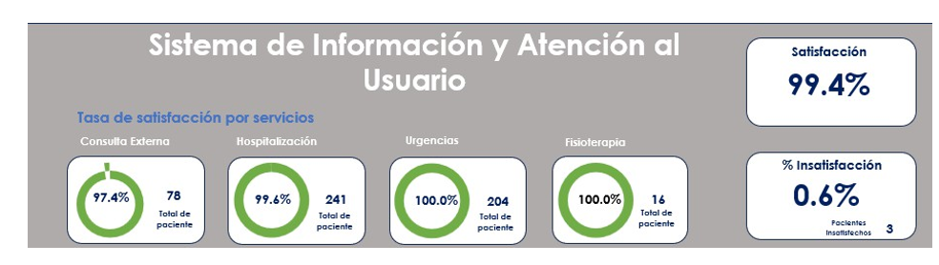
Los resultados del Sistema de Información y Atención al Usuario evidencian una alta tasa de satisfacción global del 99,4%, lo que refleja una percepción muy positiva en las encuestas realizadas recibida en la institución. Los servicios de Urgencias y Fisioterapia alcanzan un 100% de satisfacción, mientras que Hospitalización (99,6%) y Consulta Externa (97,4%) también presentan niveles sobresalientes, demostrando consistencia en la calidad del servicio prestado.
El bajo porcentaje de insatisfacción (0,6%), correspondiente a un número mínimo de pacientes, indica que las oportunidades de mejora son puntuales. En general, estos resultados confirman el compromiso institucional con una atención humanizada, respetuosa y centrada en el paciente, así como la efectividad de las acciones implementadas para garantizar la satisfacción y el respeto de los derechos de los usuarios.
Para un total de 439 FELICITACIONES en todos los servicios correspondiente al mes de octubre /2025.

5. Importancia de realizar las encuestas de satisfacción global.

- La realización de encuestas de satisfacción es fundamental para conocer la percepción de los pacientes sobre la atención recibida, especialmente en aspectos relacionados con el trato humano, el respeto, la autonomía y la confidencialidad. Estas encuestas permiten identificar fortalezas y oportunidades de mejora en los diferentes servicios, facilitando la toma de decisiones orientadas al mejoramiento continuo de la calidad.
Además, constituyen una herramienta clave para evaluar el impacto de las acciones implementadas, fortalecer la humanización de la atención y garantizar el cumplimiento del enfoque de derechos del paciente, contribuyendo así al aumento de la satisfacción global y a la confianza de los usuarios en la institución.

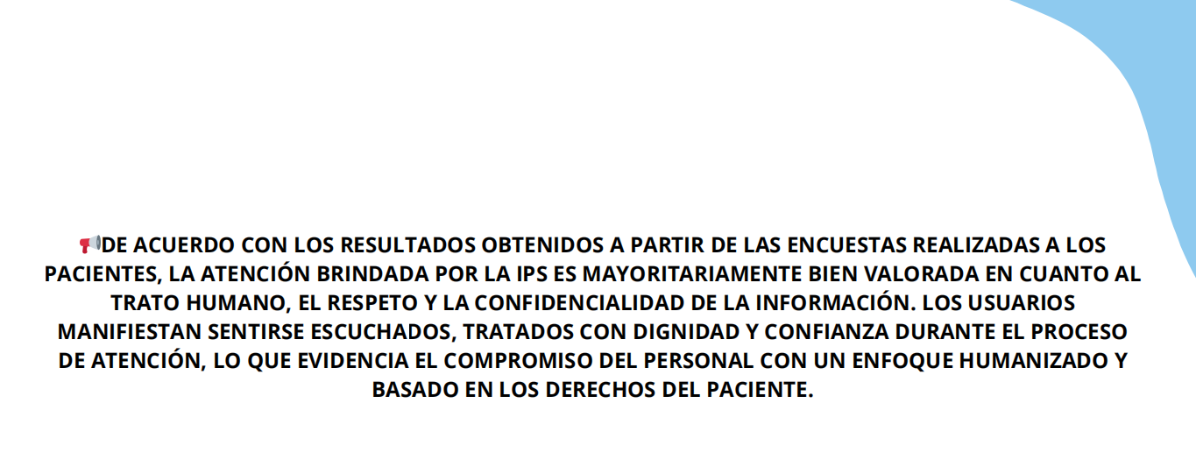

8. Observaciones de los asistentes (familiares y pacientes);
Se brindó espacio para dudas, inquietudes o sugerencias por parte de los usuarios. No se generaron comentarios en esta oportunidad.

9. Compromisos y acuerdos;
- Realizar encuestas de satisfacción de manera regular en todos los servicios, garantizando la participación de los pacientes.
- Asegurar que la información recolectada sea tratada con confidencialidad y utilizada exclusivamente para fines de mejora continua.
- Analizar los resultados obtenidos y socializarlos con los equipos de trabajo para fortalecer la toma de decisiones.
- Diseñar e implementar planes de mejora orientados a fortalecer el trato humano, el respeto, la autonomía del paciente y la calidad del servicio.
- Realizar seguimiento a las acciones implementadas y evaluar su impacto en la satisfacción del paciente.
- Fortalecer la sensibilización y capacitación del personal en atención humanizada y derechos del paciente, a partir de los resultados de las encuestas.

- Cierre

Siendo las 10:00am y no habiendo más asuntos que tratar, se da por finalizada la presente acta.

